**Class 6 Homework1**

附件中有这三只股票:sh600000/sz000628/sz300001的数据。

请大家对这三只股票的数据进行整理，并且最终输出如下图的一个csv文件，文件名为output.csv

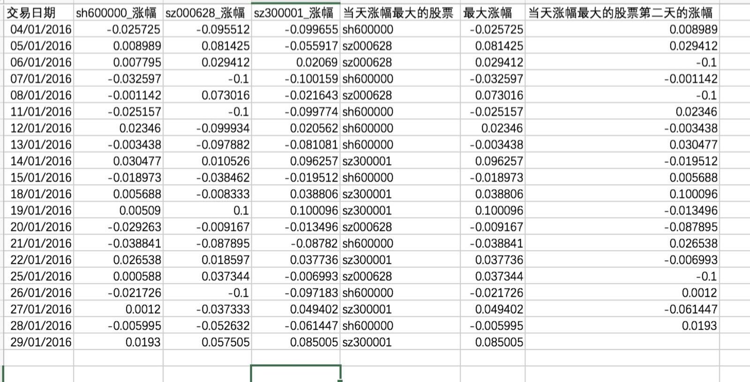

第一列，是2016年1月的交易日期；

第二列到第四列，是这三只股票的涨幅；

第五列：这三只股票里面涨幅最大的那个股票的代码；

第六列：这三只股票里面涨幅最大的那个股票当天的涨幅；

第七列：这三只股票里面涨幅最大的那个股票，在第二天的涨幅。

作业中可能可以使用到的操作：

1. 数据的导入、导出
2. merge
3. append
4. sort_values()
5. shift()